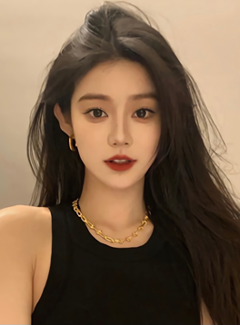

|  |  |
| --- | --- |
| 姓名：简历熊 | 性别：女 |
| 年龄：20岁 | 电话：1234567890 |
| 现所在地：江西 | 开始工作时间：2023.5 |
| 邮箱：gzqwtw.xyz |  |

求职意向module_title_background.png求职意向.png

|  |  |  |
| --- | --- | --- |
| 意向岗位：剪辑助理 | 意向城市：北京 | 期望薪资：8k |
| 求职类型：实习 | 期望行业：广播/电视/电影/录音制作 | 当前状态：考虑机会 |

教育经历module_title_background.png教育经历.png

**2018.9-2022.6 简历熊XXXX大学**

数字媒体艺术 | 本科

主修课程：平面设计基础、三维设计基础、原画设计基础、动态图形设计、商业插画设计、视听语言基础、品牌创意设计、UI设计、影视特效基础等等

相关技能module_title_background.png相关技能.png

软件技能：

1.熟悉使用PS、PR、AE、达芬奇、SAI，ih5等

2.熟悉Word、PPT、X-mind；

3.掌握单反使用方法；有良好的手绘基础。

兴趣爱好：

摄影、画画、电影、健身

自我评价module_title_background.png自我评价.png

有多年美术基础，有艺术创作能力；本人非常热爱影视行业，对影视行业工作抱有很大的热情，想从事影视后期相关的工作;文案能力强，有一定的策划能力。做事认真，待人诚恳，抗压能力强，坐得住板凳、踏实肯学；希望在这个平台施展自我并得到锻炼和成长。

footer.png

footer.png